Пояснительная записка
Контрольно-измерительный материал (КИМ) по предмету математика является частью ООП, составлен в соответствии с ФГОС ООО, в соответствии с рабочей программой по предмету.
КИМ предназначен для оценки достижения планируемых результатов по учебному предмету математика в рамках промежуточной аттестации.
Краткое описание КИМ:
Цель работы: проверить уровень освоения программного материала по курсу «Алгебра» за 8 класс.
Форма работы: контрольная работа.
Типы заданий: Работа состоит из двух частей и содержит 13 заданий.
Часть 1 содержит 12 заданий на выбор и запись нескольких правильных ответов из предложенного перечня ответов, которые оцениваются в 1 балл.
Часть 2 содержит 3 задания с развернутым ответом, которые оцениваются в 2, 4 и 6 баллов.
Время выполнения работы: 60 минут.

Таблица количества баллов за выполненные задания
Максимальное количество баллов за 1 задание |  |  |  | Количество баллов за работу в целом
Часть 1 | Часть 2
Задания №1-12 | Задания №1 | Задание № 2 | Задание № 3
1 балл | 2 балла | 4 балла | 6 баллов | 24 баллов

Критерии оценки: Система оценивания выполнения отдельных заданий
Отметка «5» - если ученик набрал от 18 до 24 баллов.
Отметка «4» - если ученик набрал от 12 до 17 баллов.
Отметка «3» - если набрано от 6 до 11 баллов.
Отметка «2» ставится, если учащийся набрал менее 6 баллов.
Работа состоит из вопросов по соответствующим темам:
№ | Тема
1 | Действия с рациональными числами
2 | Решение линейных уравнений
3 | Решение квадратных уравнений
4 | Решение дробно-рациональных уравнений
5 | Преобразование дробно-рациональных выражений
6 | Решение задач на составление дробно-рациональных уравнений
7 | Решение линейных неравенств
8 | Решение систем линейных неравенств
9 | Решение систем уравнений
10 | Преобразование выражений, содержащих арифметический квадратный корень
11 | Свойства степени с целым показателем
12 | Соответствие формулы и графика функции

Демоверсия
Промежуточная аттестация по математике 8 класс.

Критерии оценивания: Задания базовой части оцениваются в 1 балл, задания второй части оцениваются в 2 балла, 4 балла, 6 баллов.
Критерии оценки:
6 -11б - «3»
12 -17б – «4»
18 - 24б – «5»

Вариант 1

- Найдите значение выражения 5,4 · 2 + 8 · 10 Ответ:
- Найдите корень уравнения 10( х – 9) = 7 Ответ:
- Найдите значение выражения 1 – 7у +50у² при у = -1 Ответ:
4.
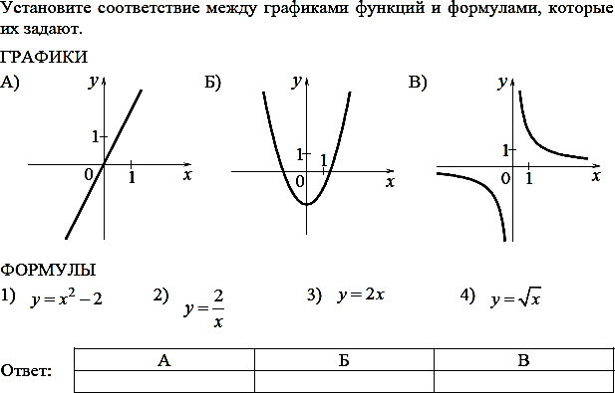
Ответ:
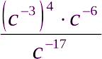
- Решите неравенство 4(х – 6) < 2 + 2х Ответ:

- Представьте выражение в виде степени с основанием с. А) с⁻¹ Б) с ¹ В) с ³⁵ Г) с ⁷
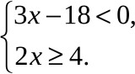
- . Решите уравнение: х² +2х – 15 = 0. Ответ:

- Решить систему неравенств:

- Решите уравнение: х²-4х=0 А) -4 Б) 0; 4 В) 0 Г) 0; - 4
- 10.

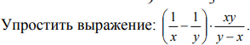
- 11.
А) ху Б) 1 В) – ху Г) 1_
у-х
- Из формулы объёма цилиндра V = πR²H , где R – радиус основания, Н – высота цилиндра, π
– постоянная величина, выразите радиус R.
V
π H
V

2
V
1) R = ; 2)
π 2 H 2
R = π H

V

; 3)
R = π H ; 4)
R = .

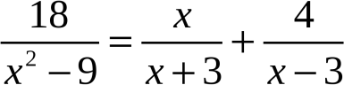
Часть 2

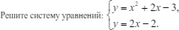
  - (2 балла) Решите уравнение .

  - (4 балла)

  - (6 баллов) Моторная лодка прошла против течения реки 132 км и вернулась в пункт отправления, затратив на обратный путь на 5 часов меньше, чем на путь против течения. Найдите скорость лодки в неподвижной воде, если скорость течения реки равна 5 км/ч.

